Рекомендации
к целям урока.
Компетентность педагога в целеполагании является одной из основных, обеспечивающих успешность всей педагогической деятельности.
Цель, как идеальное представление будущего результата деятельности, определяет характер и способы действий человека. Таким образом, умение педагога правильно поставить цель деятельности и конкретизировать ее в задачах будет не только определять характер деятельности, но и обеспечит достижение запланированного результата, сделает деятельность педагога действительно эффективной.

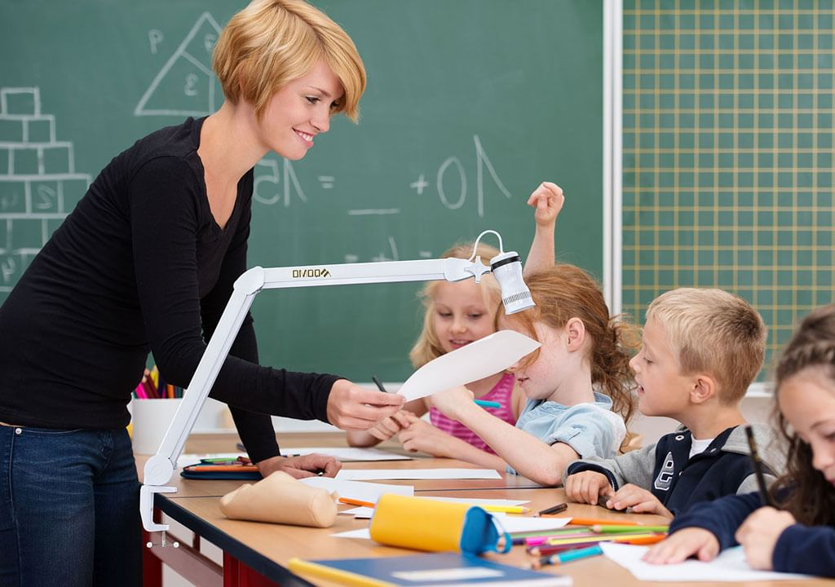

Требования к планированию
коррекционно - развивающих уроков.

Коррекционно-развивающие уроки – уроки, в ходе которых происходит отработка учебной информации с позиции максимальной работы всех анализаторов каждого конкретного ученика.
На уроках необходимо создавать ситуации, которые требуют у учеников работы всех психических анализаторов.
Учитель должен:
· Уметь обоснованно ставить цели обучения по предмету.
· Уметь ставить цели урока в соответствии с возрастными особенностями обучающихся.
· Корректировать цели и задачи деятельности на уроке в зависимости от готовности обучающихся к освоению материала урока.
· Уметь ставить цели урока в соответствии с индивидуальными особенностями обучающихся.
· Знать и учитывать уровень обученности и развития обучающихся при постановке целей и задач урока.
Учебная (воспитательная) задача, таким образом, – это умение ставить цель в конкретных условиях. Для достижения одной цели может потребоваться решение нескольких задач, и наоборот. К цели педагог может идти разными способами. Постановка задач на основе целей предполагает, что педагог учитывает реальные условия деятельности, возможности
обучающихся (воспитанников), реалии общественной жизни и формулирует перед детьми задачи так, что они обязательно приведут их к достижению запланированного результата.
Тема занятия определяет содержание материала, включенного в него, а цель занятия определяет результат и характер деятельности по его достижению. Педагог в своей практике оперирует преимущественно темами занятий. Однако педагог должен ясно представлять, чем отличается тема занятия от цели занятия, не отождествляя их между собой. Цель занятия определяется не только содержанием темы, но и характером той образовательной программы, которая выбрана педагогом. Умение различать тему и цели занятия является одной из важнейших проблем целеполагания и одной из самых распространенных ошибок, допускаемых педагогами в процессе постановки цели, является ее подмена темой занятия. Перед каждым педагогом стоит проблема перевода темы занятия в педагогическую цель и педагогические задачи.
Педагог должен не просто уметь перевести тему занятия в цель, но и конкретизировать ее до комплекса взаимосвязанных задач, которые могут быть решены как на одном занятии, так и в процессе организации целого цикла занятий. Независимо от сложности используемого учебного материала и характера темы урока (другого занятия), педагогу необходимо осуществлять эту деятельность на основе любой темы, а не только тех, которые подробно прописаны в методических материалах.

Цели урока: дидактическая, коррекционно-развивающая, воспитывающая.

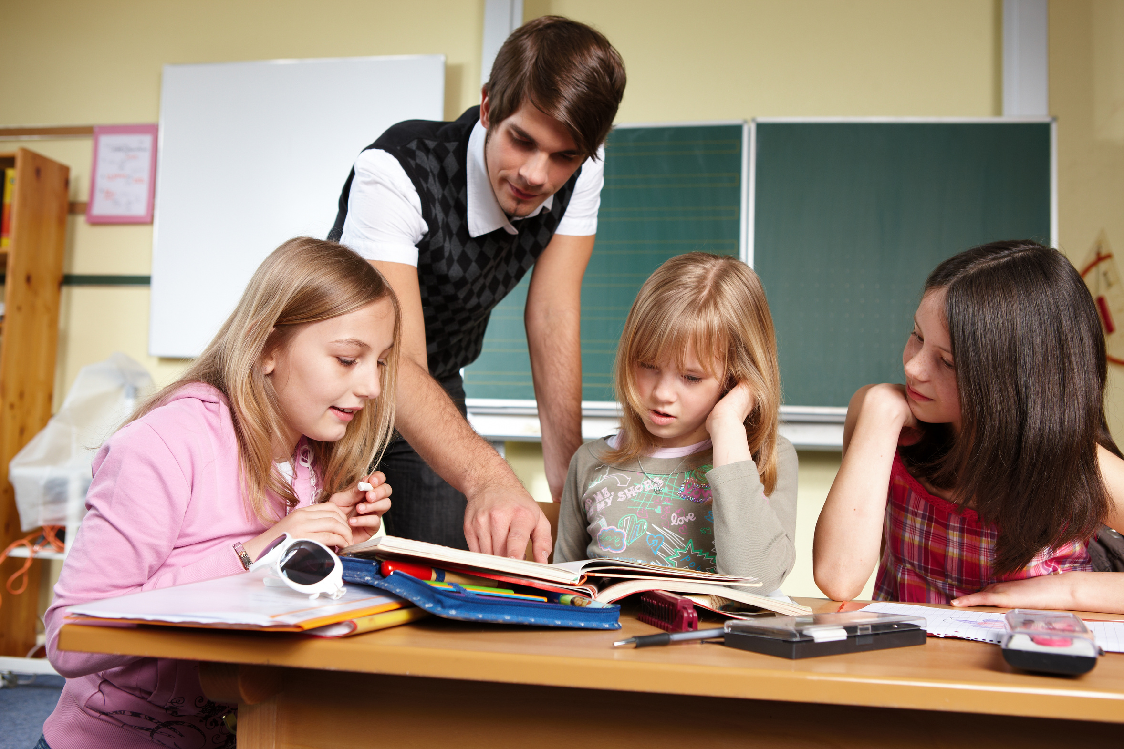

Дидактическая цель (обучаю), (чему учить?) определяет тип, структуру урока. Поэтому необходима четкость, конкретность в постановке дидактической цели.

Н-р, познакомить с решение задач → урок изучения нового материала.
Дать понятие о …→ изучение нового материала.
Выяснить уровень знаний по теме… → вводный.
Обобщить и систематизировать → обобщающий.
Закрепить знания …; выяснить их представления по теме … → комбинированный.
Закрепить умения …→ закрепляющий.
Обобщить и систематизировать знания; дать понятие о …→ комбинированный (этапы обобщение и изучение)
Уточнение и расширение представлений детей об …… ; отработка умения составлять текст-описание.
Уточнить и расширить представления детей об …… на основе упражнений в узнавании и различении.
Уточнение и систематизация знаний учащихся об …
Познакомить с …., отработка умения самостоятельно составлять описание.
Уточнение и систематизация представления о здоровом образе жизни; отработка умения составлять связное устное повествование.
Формирование потребности в адекватном общении с использованием различных средств коммуникации.
Выявить уровень скоординированности работы различных анализаторов, оперативности выполнения заданий.
Выявить уровень коммуникативных навыков и умений; определить основную лексическую единицу, которой оперируют ученики.
Отработка навыка самостоятельного повествования.

Коррекционная цель.

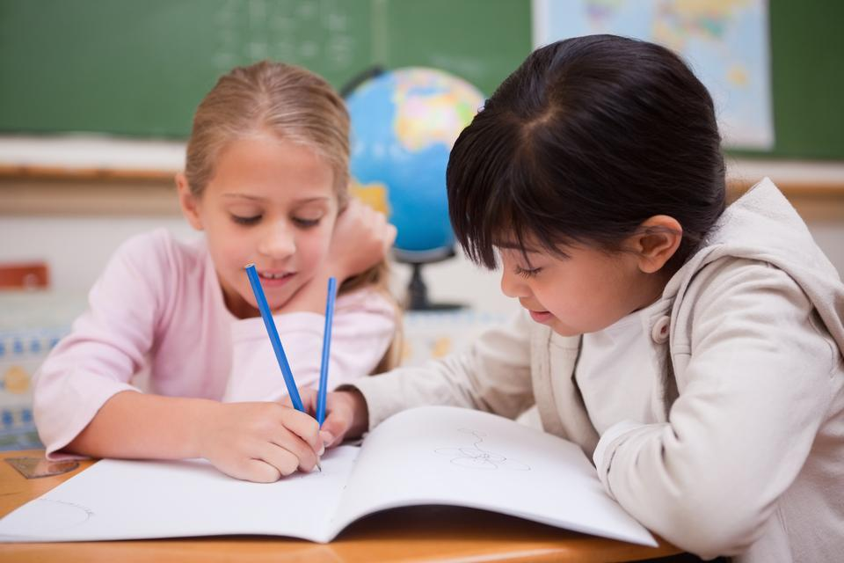

Коррекция воображения через упражнения на развитие сенсорной деятельности и мелкой моторики;
Коррекция мелкой моторики на основе упражнений в скоординированных движениях пальцев.
Коррекция мелкой моторики пальцев, рук, зрительного восприятия на основе упражнений в узнавании и определении.
Коррекция мелкой моторики рук (сжимание пластиковая бутылка, бумага);
Коррекция сенсорного развития на основе развития восприятия величины предмета.
Коррекция образно-деятельностного мышления на основе группировки предметов по основному признаку.

Коррекция вербальной памяти на основе запоминания слов. (упражнение запомнить пары слов);
Коррекция образной памяти на основе упражнений в запоминании и воспроизведении.
Коррекция вербальной памяти на основе упражнений в запоминании и воспроизведении.
Коррекция вербальной памяти на основе упражнений в узнавании и различении.
Коррекция зрительной памяти на основе упражнений в воспроизведении.
Коррекция зрительной памяти на основе упражнений в запоминании.
Коррекция зрительной (слуховой) памяти на основе упражнений в узнавании и различении.

Актуализировать:
- слуховые и зрительные анализаторы (коррекция зрительного восприятия; узнавание и различение – зрительный ряд из элементов);
- слуховой, зрительный, речедвигательные анализаторы (длина звукового сигнала, удар в бубен, отрывисто и плавно, звук короткий и длинный, коррекция внимания);
Коррекция зрительного внимания на основе упражнений в узнавании и различении.
Коррекция внимания на основе упражнений в прослеживающем движении глаз. (спутанные линии)
Коррекция логического мышления на основе упражнений в классификации, установлении причинно-следственных связей. (упр. Закрепления смыслового сигнала, зрительного образа букв, цветные буквы);
Коррекция аналитико-синтетической деятельности на основе упр. в составлении целого (осколки, мозаика)
Коррекция логического мышления на основе упражнений в анализе-синтезе и установлении логических связей.
Коррекция мышления на основе упражнений в классификации
Коррекция пространственного мышления на основе упражнений в ориентировке.
Коррекция мышления на основе упражнений в установлении причинно-следственных связей и отношений.
Коррекция мышления на основе упражнений в установлении логических связей. И закономерностей.
Коррекция мышления на основе упражнений в сравнении.
Коррекция мышления на основе упражнений в умозаключении.
Формирование обобщенных понятий.
Развитие наглядно-образного мышления на основе упорядочения и систематизации свойств предметов.
Коррекция слухового восприятия на основе упражнения соотношений;
Коррекция зрительного восприятия на основе упражнений на внимание
Коррекция зрительного восприятия на основе упражнений в узнавании и различении.
Коррекция зрительного восприятия на основе упражнений в анализе и синтезе.
Коррекция пространственной ориентировки.
Коррекция пространственно-действенного восприятия
Коррекция зрительного восприятия величины на основе упражнений в сопоставлении.
Коррекция эмоционально-волевой сферы на основе упражнений в адекватном эмоциональном реагировании.
Формировать способности к согласованным движениям.
Коррекция эмоционально-волевой сферы.
Коррекция базовых эмоций интереса на основе развития способности удивляться
Коррекция воли на основе развития самостоятельности и целеустремленности
Коррекция речи на основе упражнений в словообразовании имен-отчеств.
Коррекция базовых эмоций личности.
Речь
Формирование умения самостоятельно описывать предмет с опорой на заданный образец.
Формирование умения составлять текст-поветсвование: начало – середина- конец.
Отработка навыков и умений вести диалог.
Систематизация знаний об основных правилах.
Уточнение знаний детей о ….; отработка словообразовательных навыков и умений, умение моделировать фразу.
Развитие умения составлять описательный рассказ.
Развитие наблюдательности в природной среде.
Отработка навыков и умений диалогической ситуативной речи.
Формирование умения пересказывать текст; отработка интонационной стороны речи.
Развитие способа общения, формирование умений самостоятельно моделировать речевое высказывание.
Коррекция речи на основе развития умения использовать в речи интонационное оформление словосочетания, простое предложение.

Воспитательная

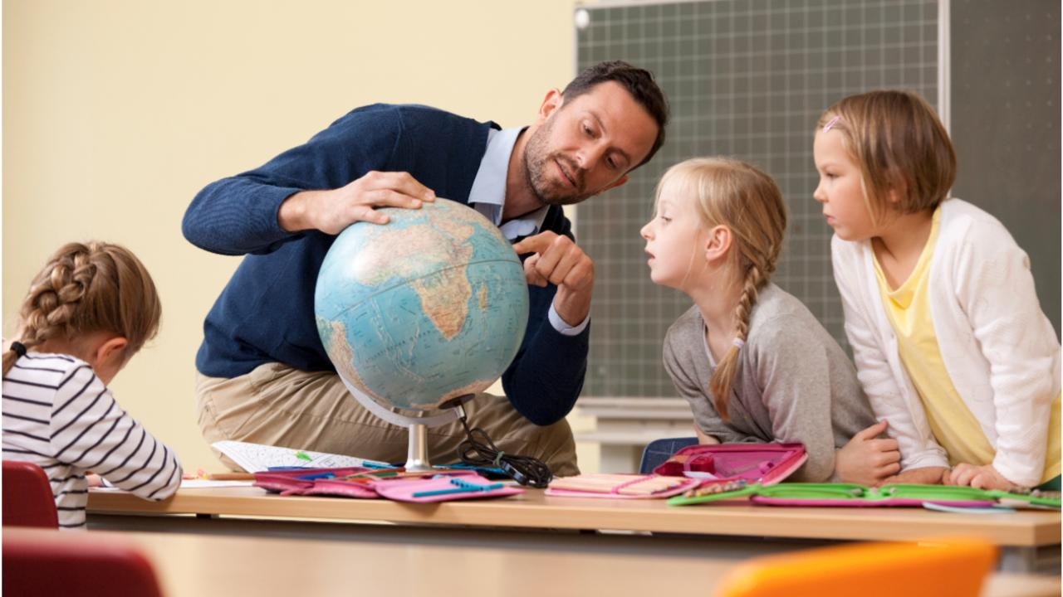

Воспитание мотивации к учению.
Воспитание эмоциональной адекватности поведения.
Воспитание мотивации к здоровому образу жизни.
Воспитание мотивации к общению.
Воспитание навыков социально-коммуникативного поведения. (основ поведения)
Воспитание эстетического восприятия.
Формирование основ личностной позиции школьника к изучаемым объектам и явлениям через вопросы:
- Как бы ты сделал?-
- Чтобы ты сделал для своего друга?
- кого бы ты взял для себя в напарники?
- Что ты испытываешь, ощущаешь при виде …?
Это ведет: вызвать определенную эмоциональную реакцию, побудить дать эмоциональную оценку ситуации, определить свою социальную роль.

Формирование навыков здорового и безопасного образа жизни.

Цель | Задачи
Сплочение детского коллектива | Развитие доброжелательности;  развитие (формирование) навыков сотрудничества;  формирование (развитие) навыков общения.  Развитие творчества в коллективной деятельности
Снятие психического напряжения, отдых детей. | Обучение навыкам расслабления;  Формирование здорового образа жизни;
Активизация мыслительных процессов. | Развитие памяти, внимания, мышления;  Формирование учебной мотивации.
Формирование навыков выражения своих эмоций через краски | Снятие психического напряжения;  Развитие чувства успешности;  Формирование ценностных ориентаций на семью, здоровье и др..  Закрепление позитивного восприятия окружающего мира.
Формирование навыков творческой деятельности, связанной с обучением. | Повышение самооценки.  Формирование веры в успех.  Способствовать признанию достижений.
Создание хорошего настроения | Формирование чувства единения с другими;  Снятие напряжения;  Закрепление позитивного восприятия мира.
Формирование здорового образа жизни | Способствовать осознанию значимости здоровья.  Укрепление психологического здоровья  Расширение знаний о здоровье.  Способствовать улучшению психологического климата в детском коллективе.  Отрабатывать основные знания по сохранению здоровья.
Развитие интереса к психологии. | Расширение знаний о том, что изучает психология.  Знакомство с некоторыми учеными, изучавшими психологию человека
Активизация размышлений школьников о значимости оптимизма в жизни человека | Эмоциональное развитие школьников.  Расширение словарного запаса.  Развитие письменной речи.

Литература:
- Методика оценки уровня квалификации педагогических работников. Под ред. В.Д. Шадрикова, И.В. Кузнецовой.
- «Внедрение коррекционно-развивающих технологий в систему работы учителей коррекционных школ»; АНМЦ «Развитие и коррекция» г. Москва, Е.Д. Худенко
- Материалы «Школьного психолога»

